MAADOUR Dalil

LABROSSE Théo

RICHAUD Guilhem

STUBLJAR Baptiste

Dossier de conception



S3G1 – 2021/2022

Table des matières

1. Résumé du projet 4

2. Les objectifs et but du projet 4

3. Calendrier 5

4. Le public cible 6

4.1. Notre public 6

4.2. Etude de cas 7

5. Les ressources et exigences 8

5.1. Chartes graphiques 8

Les couleurs utilisés : 8

Logo du site 8

5.2. Technologies utilisé 10

Conclusion 11

# 1. Résumé du projet

Le projet est un site internet conçu dans le cadre de nos études à l’IUT. Il s’agit d’un travail en groupe de 4 où l’on doit créer un site internet, de la conception graphique à la programmation backend, qui aura pour but d’aider un utilisateur à sélectionner et voir des films.

On utilise pour ça l’intelligence artificielle, une base de données de films et les notes données par d’autres utilisateurs.

Il s’agit donc d’un site internet permettant de visionner des films. Mais en plus, grâce à l'intelligence artificielle, on propose à l’utilisateur des films qui correspondent à ce qu’il aime.

Pour en savoir plus, n’hésitez pas à jeter un œil au dossier d’analyse.

# 2. Les objectifs et but du projet

Permettre aux cinéphiles de trouver leurs nouveaux films favoris en seulement quelques clics !

Grâce à une base de données de films complète et des notes de centaines d’utilisateurs à travers le monde, notre site permet aux cinéphiles de sélectionner et de visionner des films à la fois gratuitement et rapidement.

# 3. Calendrier

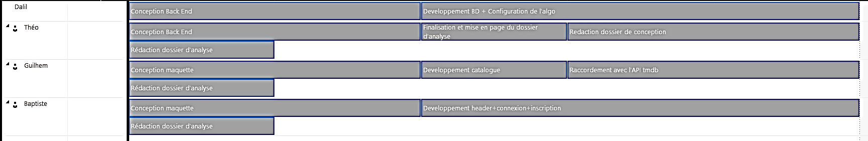

# 4. Le public cible

## 4.1. Notre public

Notre public est majoritairement constitué de cinéphiles qui ne veulent plus passer leurs temps sur Internet à la recherche de leur prochain coup de cœur.

Femme, homme, de tout genre, de tout âge et de toute profession. Les utilisateurs doivent pouvoir trouver les films qui sont les plus adaptés à leurs goûts.

Notre public cible doit malgré tout être un minimum familier avec Internet et les nouvelles technologies. Notre clientèle cible vit probablement en France et/ou parle français, et elle souhaite trouver une série de recommandations de films définis selon ses goûts.

Pour faire simple, notre public cible cherche des films qui lui plairont.

## 4.2. Etude de cas

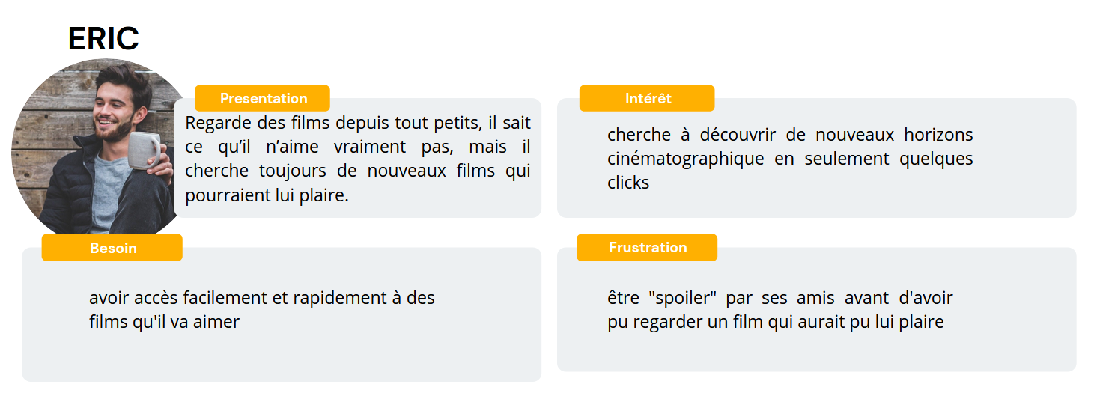

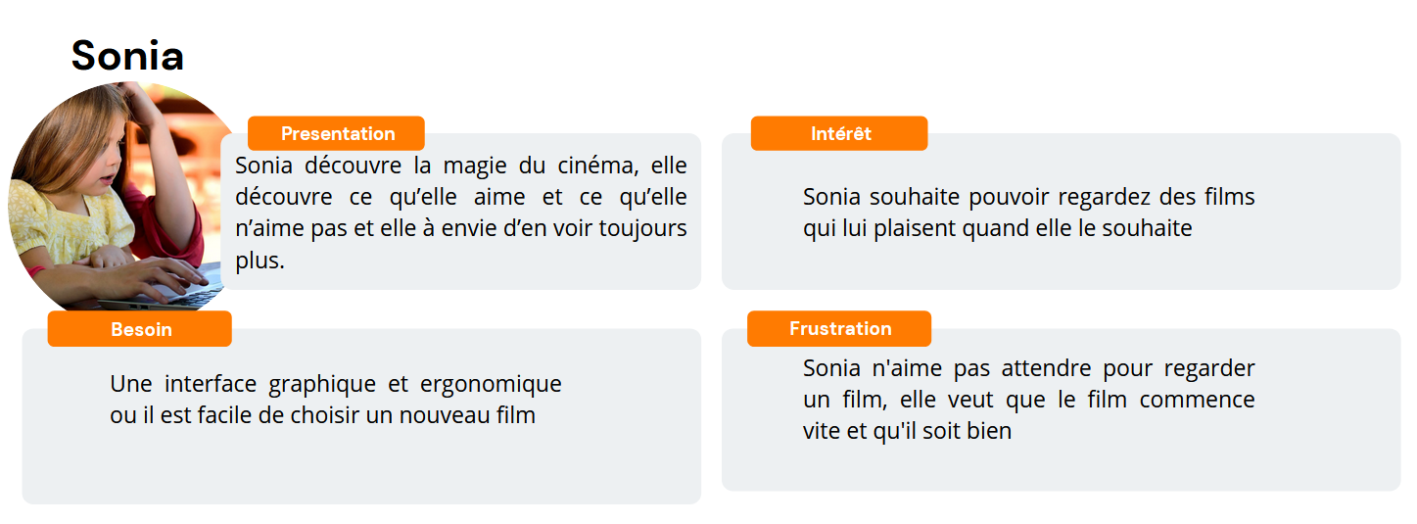

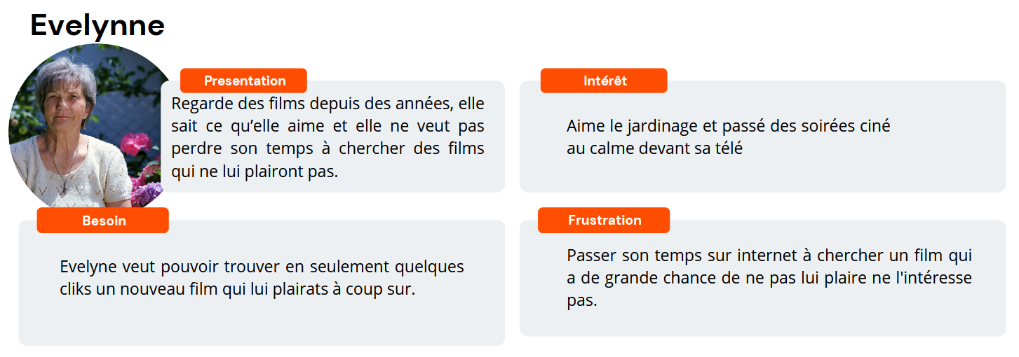

# 5. Les ressources et exigences

## 5.1. Chartes graphiques

### Les couleurs utilisés :

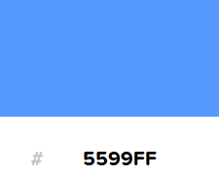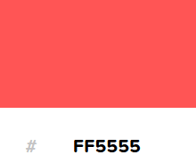

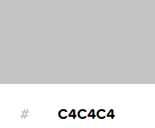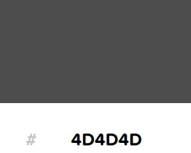

### Logo du site

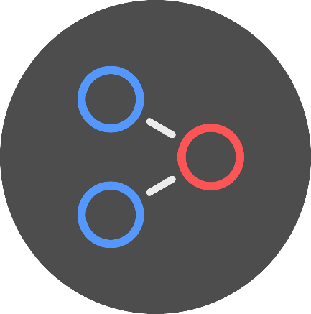

**Version thème clair**

**Version thème sombre**



**Version thème sombre**



**Version thème clair**

N’hésitez pas à jeter un œil au dossier d’analyse pour voir la maquette du site.

## 5.2. Technologies utilisé

Utilisation de HTML et CSS pour faire un site internet et PHP et JavaScript pour construire le site de manière dynamique. Pour afficher les informations complète des films nous avons relié le site avec l’API The Movie Database (TMDB).

On utilise Python avec la librairie surprise qui est faite pour nous aider pour faire de l'intelligence artificielle.

On utilise aussi SQLite pour créer et manager notre base de données, car notre base n’est pas très lourde, mais qu’un SGBD facilite le traitement des données.





# Conclusion

Le dossier de conception que vous venez de lire, vous décrit ce que l’on va faire et surtout comment et avec quoi. Vous en savez désormais plus sur comment le site HYDRO va être conçu.

Vous connaissez notre public cible et quelques cas d’exemple, les « persona ».

Vous connaissez notre charte graphique et les logos et couleurs de notre site.

Finalement, vous connaissez aussi notre planning et notre répartition des tâches.

Ce sont tous ces éléments qui vont nous aider à implémenter notre site et à diriger nos travaux.